3月18日今日动态
- 区域游戏
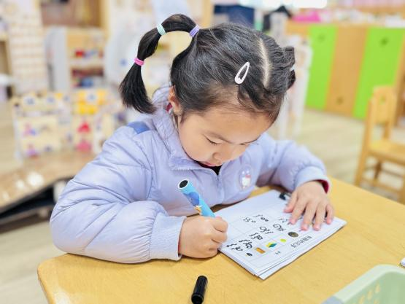  歌谣中的象声词较吸引幼儿，适合孩子们做手指游戏。该歌谣已经融入了手指游戏，易于幼儿学习、游戏。 | 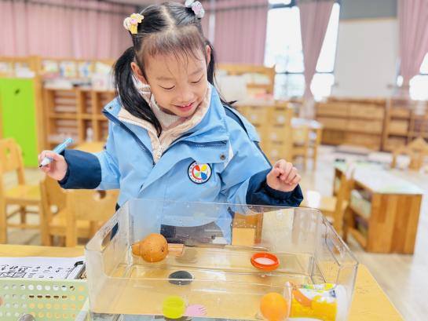  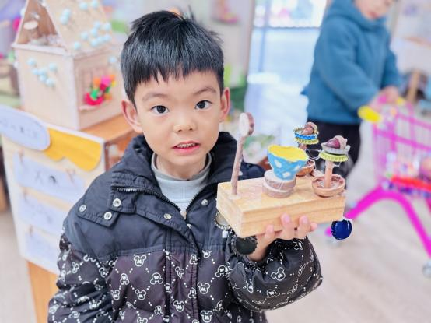  . | 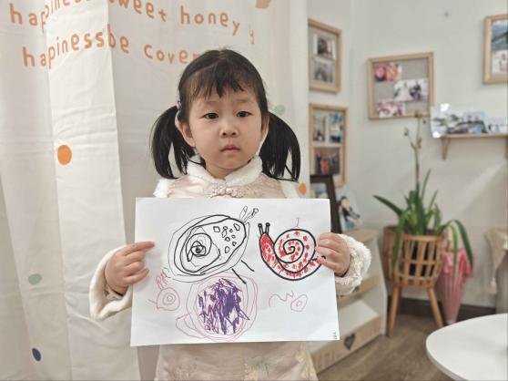
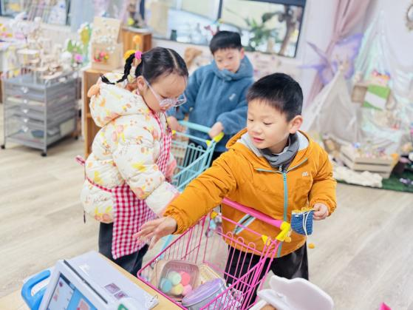 | 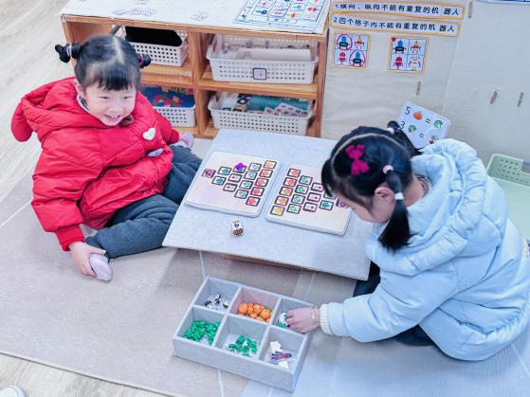 | 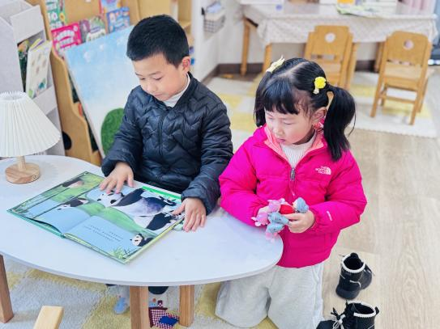
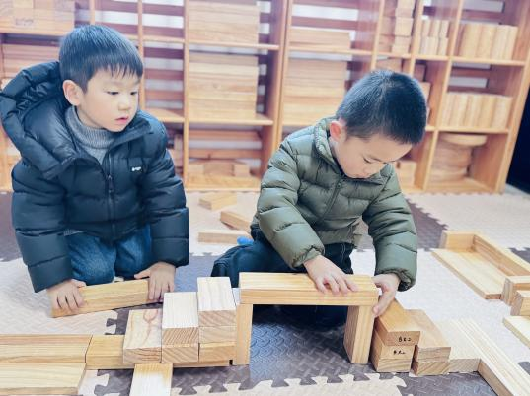 | 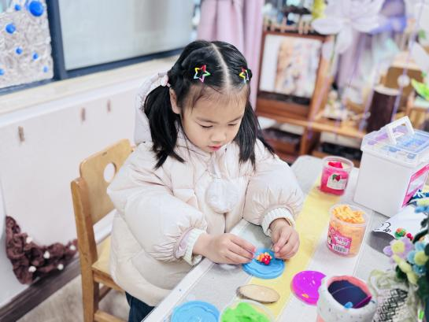 | 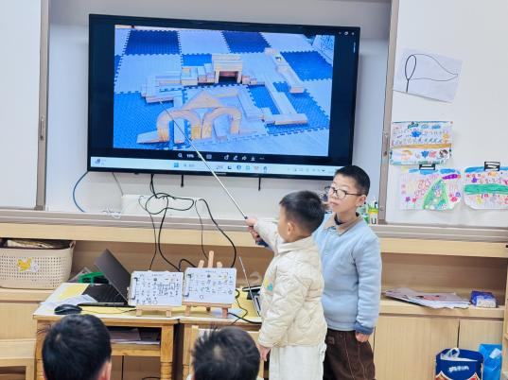
- 集体活动：美术《全家福》
每个孩子们都有一个幸福美满的家，在平时与小伙伴和老师的相处中也会经常提到自己家里的家庭成员，例如：我妈妈昨天给我买了一个新玩具，今天我爸爸送我上幼儿园，我的姥姥生病了我去看他等等。虽然家被每个孩子所熟知，但并非每个幼儿都能表现得爱家庭，爱家人，有些甚至于因为家人的溺爱而变得大小不分，诸如此类小孩确实出现了很多，本次活动不仅让幼儿观察人物的外表特征，分辨出每个人在家庭中的称呼，还让幼儿感受家庭的亲情，初步培养孩子爱家庭、爱父母，尊敬老人的情感。
活动中能尝试用流畅的线条表现家庭成员及自己的主要特征，合理布局画面的幼儿有：邱语涵、蒋晨茜、高菁忆、高苡恬、胡默、贾昕语、李宇阳、胡馨艺、李子恒、钱嘉苗、钱莱、陶清昀、万瑾妍、万礼瑄、叶宛芮、赵弘阳朱星亿、施俊羽
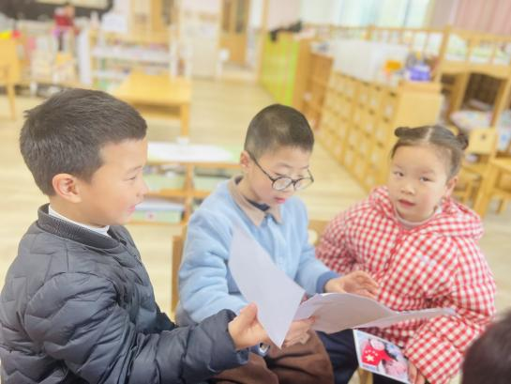 | 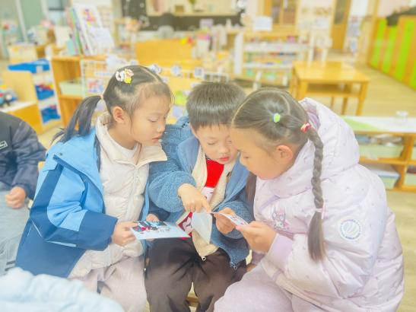  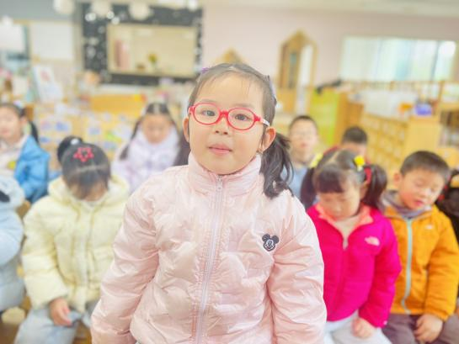
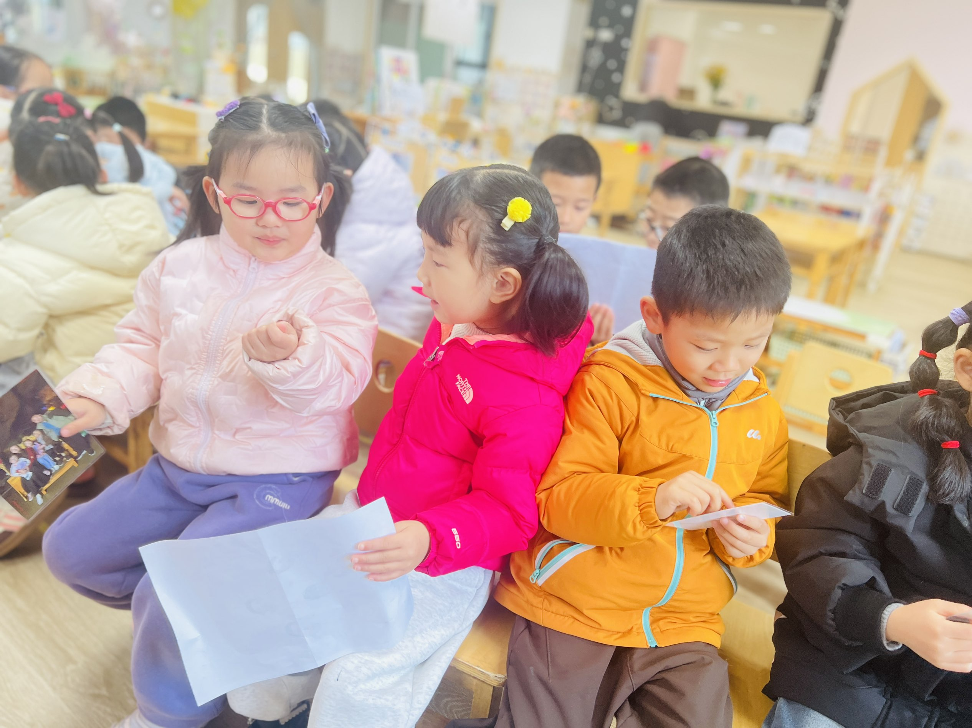  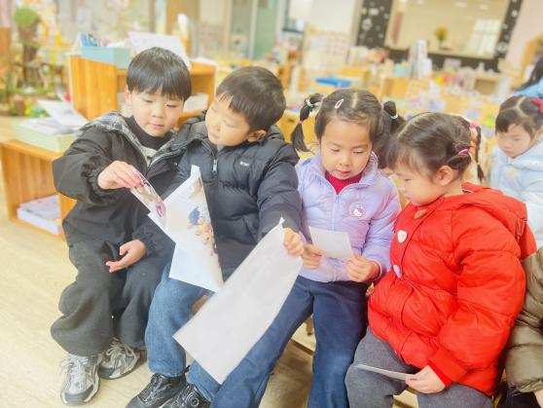 | 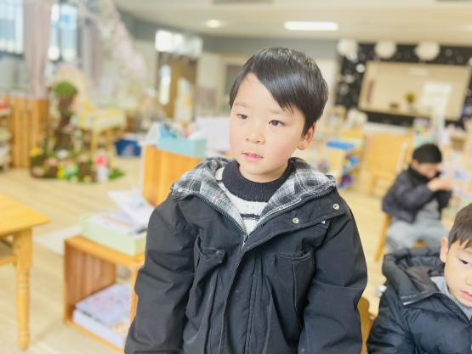 | 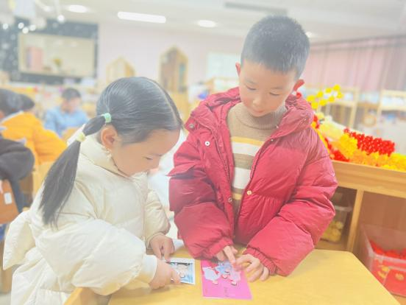
 | 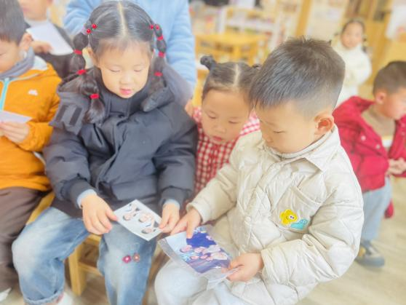 | 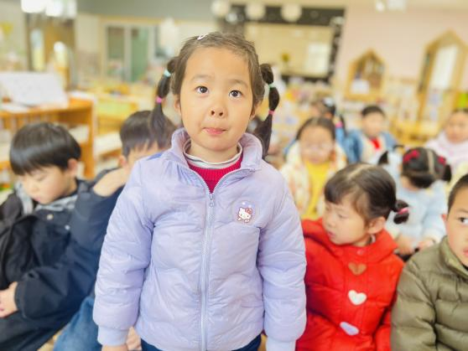
- 温馨时刻
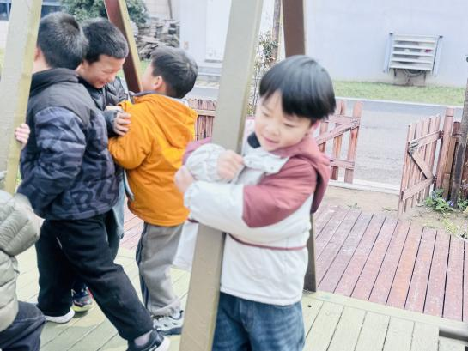 | 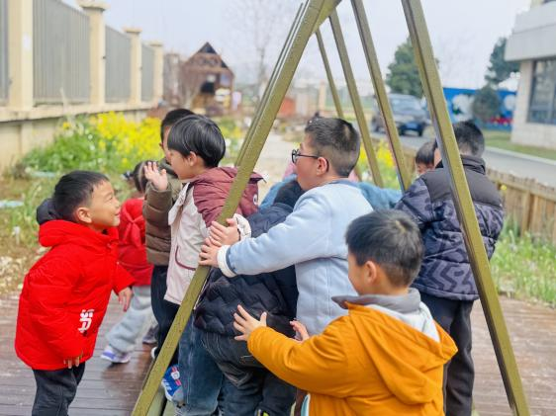  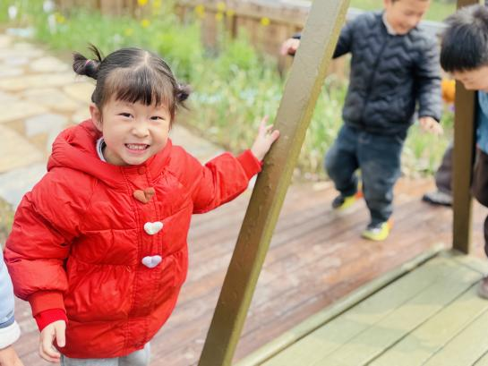  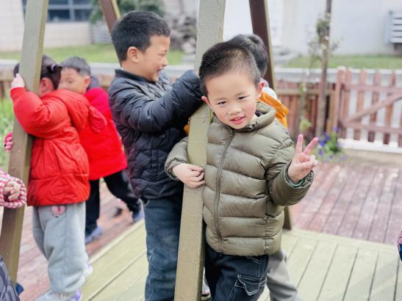 | 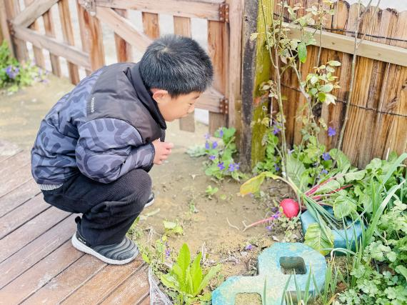
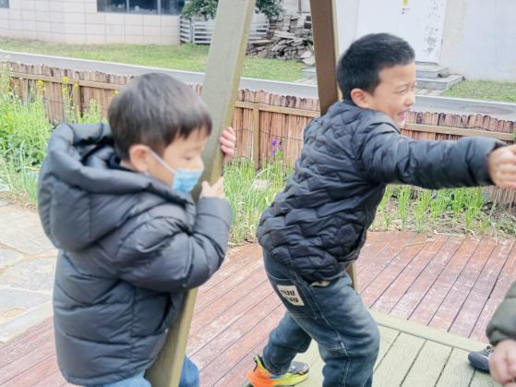

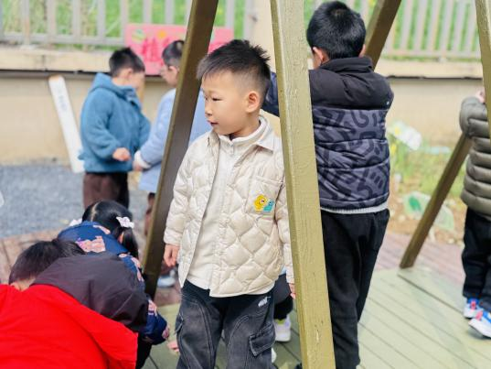 | 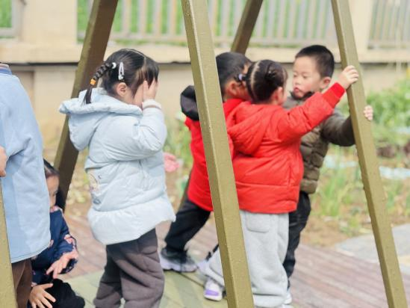 | 